Práctica motor 2 - Motor trifásico marcha paro con inversión de giro previo paro

Material

Descripción | unidades
Interruptor magnetotérmico 3 polos | 1
Interruptor magnetotérmico 1 polo | 1
Contactor Schneider Electric LC1DO9 o TR1D1210 | 2
Bloque contactos auxiliares F4-22 o TRG-DN22  (2 NO y 2 NC) | 2
Borna 6 mm blanca | 16
Borna 6 mm azul | 5
Borna 6 mm tierra | 1
Botonera 2 elementos | 1
Botonera 3 elementos | 1
Pulsador NA | 2
Pulsador NC | 1
Luz piloto verde | 1
Luz piloto roja | 1
Cable gris 1 mm2 (control) | 10 m
Cable negro 1,5 mm2 (fuerza) | 5 m
Cable azul 1,5 mm2 (fuerza) | 0,6 m

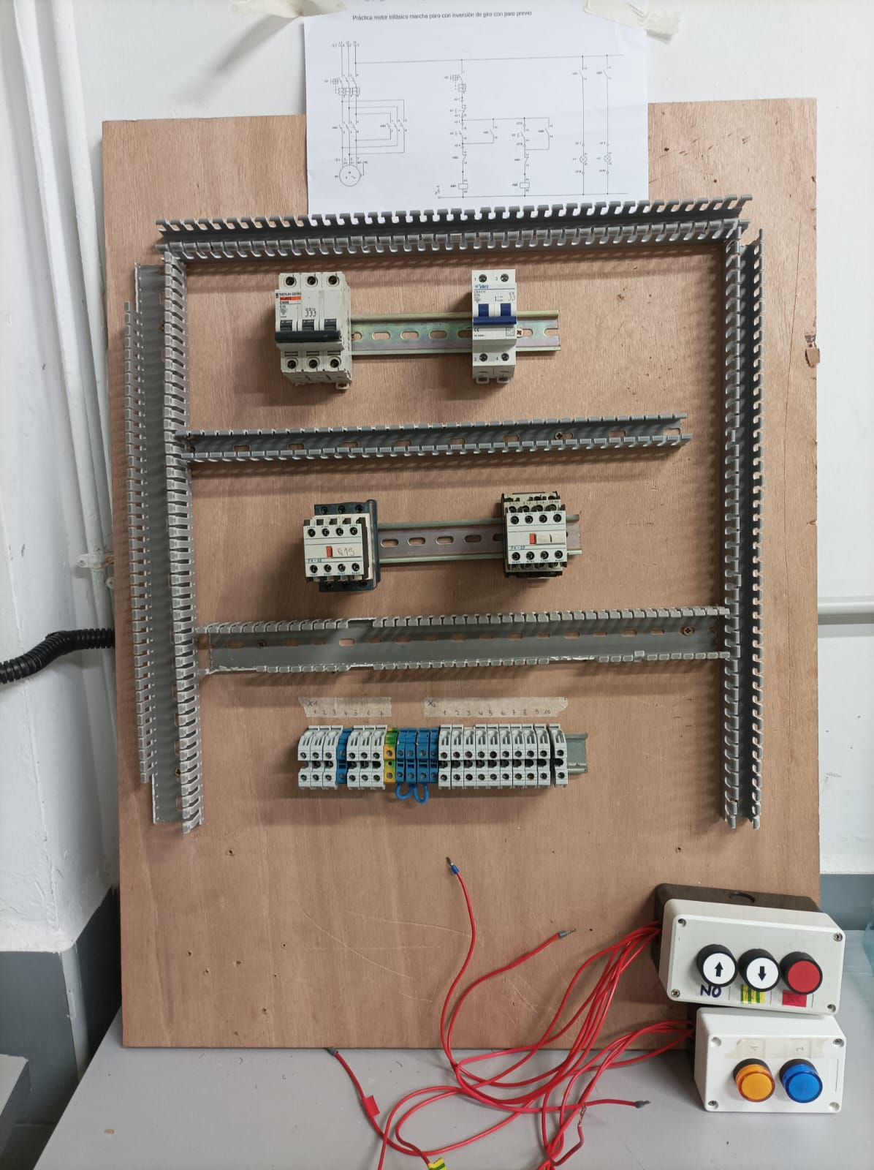
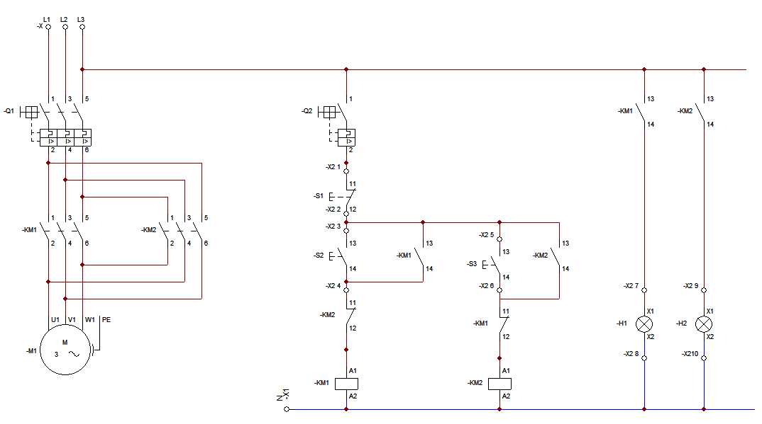
Práctica motor trifásico marcha paro con inversión de giro con paro previo
1
2
3
5
6
7
-X1
-X1
4

